Скоро, скоро Новый год!
Совсем недавно проходил районный конкурс новогодней игрушки. Все дети, желавшие принять участие в этом конкурсе, не жалели ни сил, ни времени, ни материалов на свои творения. Однако не всем игрушкам выпала удача предстать перед членами жюри, часть из них осталась в школе. Чтобы творцам и их трудам не было обидно, совет старшеклассников решил украсить несколько зелёных красавиц в нашем Сквере Победы.
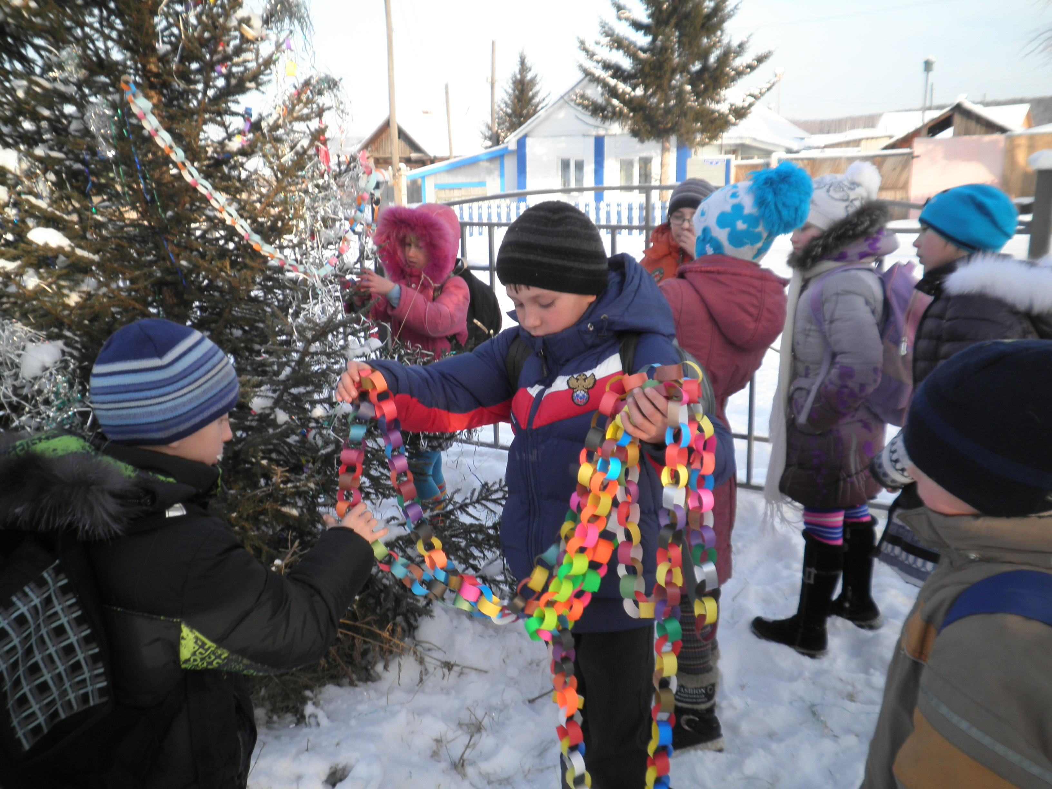
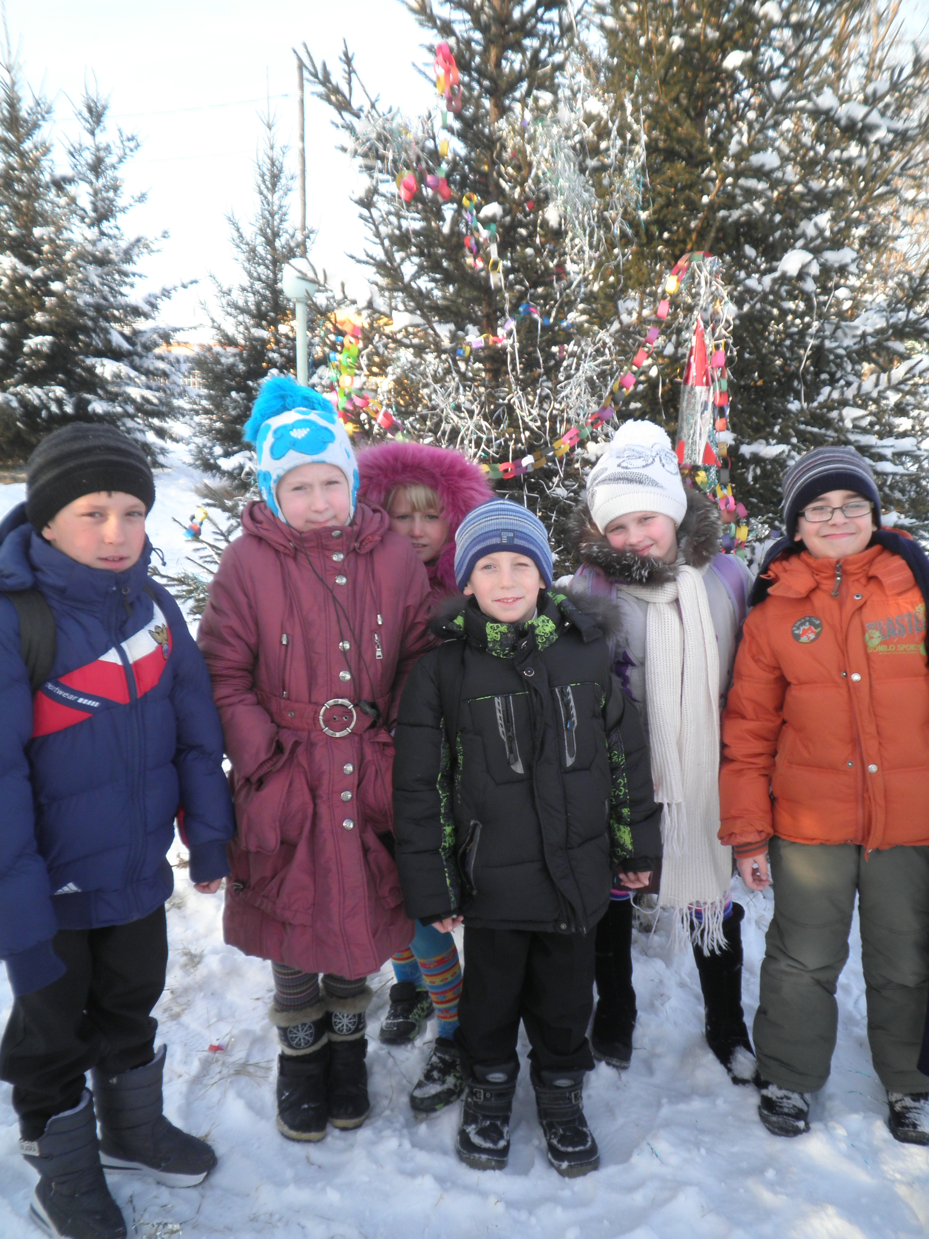
И вот 23 декабря, как только прозвенел звонок с шестого урока, ребята дружно вынесли на улицу игрушки, и началось новогоднее преображение. Сначала на елки повесили покупные игрушки, так как ребята принесли и такие игрушки, заняли свое место и разноцветные гирлянды из бумажных колец. Эти маленькие, но яркие украшения составили основу композиции. Затем при помощи специального приспособления более крупные игрушки оказались на верхних ветвях наших «моделей».
Всем ребятам очень понравилось наряжать елки. Писк, визг, радостный смех звучал в сквере. И казалось, что и Елочки – красавицы стали еще выше, горделиво вскинув свои прекрасные, наряженные лапы.
После тога как елки были наряжены, ученики шли в школу мокрые, но веселые. Ещё один заряд бодрости и хорошего настроения мы получили. А скоро новогодние праздники. Как это здорово, что есть такой праздник – НОВЫЙ ГОД!
Дорогие читатели, поздравляем вас СНОВЫМ ГОДОМ!
Пусть Новый Год стучится к Вам,
И счастьем дом наполнится.
И всё, о чём мечтали Вы,
Пусть в этот год исполнится!
Сташкив Влада, пресс-центр МКОУ «Бартатская СОШ»

